中国科学院大连化学物理研究所应聘人员登记表
申报部门 | 图书档案信息中心 | 申报岗位 | 数字化档案管理员 | 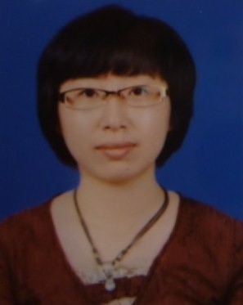
姓名 | 曾馨 | 岗位类别 | 管理
婚姻状况 | 未婚 | 性别 | 女
出生日期 | 1982-9-18 | 民族 | 汉
政治面貌 | 共青团员 | 户口所在地 | 大连市沙河口区
毕业学校及专业 | 辽宁大学  档案学 | 学历/学位 | 本科/学士
工作单位及职务
是否有亲属在所内工作或学习 | 无
联系方式 | 手机：15998587830固话：84346408
联系方式 | 信箱：zengxinpiao@163.com
学习及工作经历：
1999年9月-2002年7月，大连市第五十四中学，就读高中课程。
2002年9月-2006年7月，辽宁大学，本科毕业，管理学学士，档案学专业。在校期间担任学生干部并被授予“优秀学生干部”称号，屡次荣获奖学金，曾在校图书馆做过辅助管理岗位。
2006年10月-2009年12月，大连艾科科技开发有限公司，担任技术研发部档案管理工程师，取得了助理馆员的专业技术职称。
2010年1月-2010年11月，大连船舶配套产业园，担任集团总裁办综合档案室主管。

主要经验及业绩：
我曾经在大连市旅顺口区档案馆实习，掌握了专业领域里的最前沿技术，除传统纸质档案的保管，我全面熟习了电子档案、缩微档案、照片声像档案等特殊载体档案的管理，对于易损档案的修复和计算机信息检索技术也比较了解。可以熟练使用档案专业装具、档案管理软件和各类办公软件，熟练进行电子文件的著录、查询与管理，熟悉档案馆的标准化建设流程。
在大连艾科科技开发有限公司工作期间，我负责公司科技档案的管理，包括档案信息的收集、整理、分类、编目、统计登记、保管维护、查询检索、提供借阅等专业化规范化的档案管理工作。帮助领导对公司现有档案管理模式进行了改进，完善了产品图纸、工艺文件、设备档案等资料的编目管理方式，建立起电子档案数字化管理系统。我还参与了ISO9001：2000质量管理体系、ISO14001：2004环境管理体系和OHSAS18001：2007职业健康安全管理体系的贯标，以及体系相关文件的编写和管理工作。
在大连船舶配套产业园工作期间，我负责管理集团综合档案室和图书阅览室，包括集团总部及子公司的各种专门档案、机密文件、图书资料，在我的不懈努力下，档案资料的查询效率有了较大提高，档案分类体系得到了优化，数字化电子档案管理系统的建设也得到有效推进。我在专业技术方面刻苦钻研，保证了企业信息传递的高效运行，得到了公司领导和同事的一致好评。
我毕业后一直从事档案管理工作，对档案信息情报有着很高的职业敏感度，积累了丰富的实践经验，明年即可取得中级技术职称。我非常热爱档案管理事业，有着高度的责任感和细致认真、踏实肯干的性格，档案保密意识强，遵守职业道德；条理性强，记忆力好，学习研究能力较高；工作态度积极主动，有良好的沟通协调能力和团队合作精神。
辽宁大学档案学专业是一门文理兼具的综合性学科，我从小对自然科学也颇感兴趣，希望能进入大连化学物理研究所从事数字化档案管理员岗位，为祖国的科技档案管理事业做出自己的贡献！

